TAØI LIEÄU GIAÙO DUÏC AN TOAØN GIAO THOÂNG
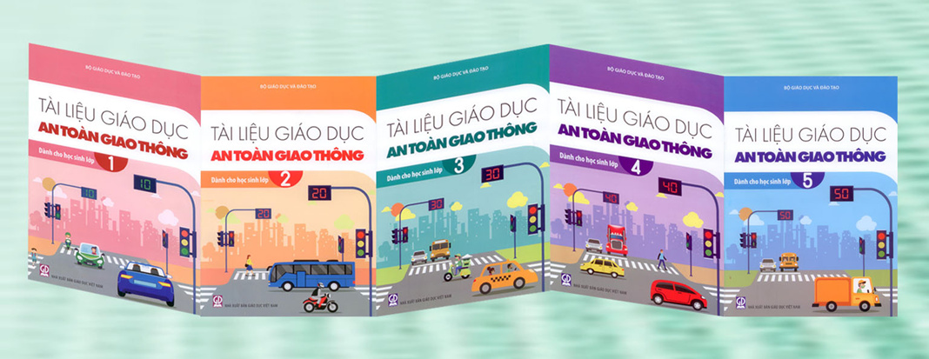

Trong buổi giới thiệu sách đầu tiên của năm học mới 2024-2025, thư viện trường tiểu học Lương Thế Vinh xin giới thiệu tới các bạn bộ sách về an toàn giao thông.
Như các bạn đã biết, trên những con đường chúng ta đi có rất nhiều các loại phương tiện giao thông tham gia. Vậy nếu chúng ta không biết cách đi cho đúng cách, rất có thể chúng ta sẽ gặp những tình huống nguy hiểm.
Để góp phần nâng cao ý thức học tập về an toàn giao thông, nhà xuất bản Giáo dục Việt Nam đã xuất bản bộ sách “TÀI LIỆU GIÁO DỤC AN TOÀN GIAO THÔNG”. Bộ sách gồm 5 cuốn từ lớp1 đến lớp 5, xuất bản năm 2021, sách dày 24tr, khổ sách 19 x 26,5 cm.
Mỗi cuốn sách có 5 bài học, mỗi bài học là một chủ đề an toàn giao thông khác nhau. Trong mỗi chủ đề có cấu trúc 4 phần: khởi động; khám phá; thực hành và vận dụng. Cùng với những hình ảnh, tình huống sinh động sẽ giúp các em có những kiến thức, kĩ năng về an toàn giao thông và phát triển năng lực tham gia giao thông an toàn.
Hy vọng bộ “TÀI LIỆU GIÁO DỤC AN TOÀN GIAO THÔNG” sẽ đem đến cho các em nhiều điều bổ ích và lí thú. Những kiến thức và kỹ năng này sẽ là hành trang hữu ích giúp các em tham gia giao thông an toàn. Vậy các bạn hãy đến thư viện của trường tìm đọc các cuốn tài liệu trên để có được những kiến thức thực sự bổ ích này nhé.
Chúc các em học tập vui vẻ và tham gia giao thông an toàn!

Thư viện nhà trường hân hạnh được phục vụ!
Kính thưa quý thầy cô giáo! Các em học sinh thân mến!
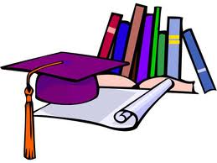
Thế là một năm học mới lại về, các em được gặp lại thầy cô, bạn bè. được lên một lớp mới, lớn hơn và trưởng thành hơn. Lên một lớp với nhiều kiến thức cao hơn và rộng hơn, vậy các em phải làm gì để học tốt hơn, giỏi hơn? Đó là nhờ công dạy bảo của thầy cô giáo, nhờ sự nỗ lực phấn đấu của bản thân các em. Bên cạnh sự nỗ lực của thầy cô và các em thì sách đóng một vai trò vô cùng quan trọng.
Mời các em đến với thư viện trường ta, nơi mà mọi tinh hoa của nhân loại được hội tụ. Bước vào thư viện, các em sẽ cảm nhận được sự phong phú, đa dạng của các loại sách, báo, tài liệu. Sách trong thư viện được sắp xếp theo các thể loại.
Sách giáo khoa: cung cấp kiến thức cơ bản nhất, sát thực nhất cho từng khối lớp học .
Sách giáo viên: giúp giáo viên có những kiến thức cơ bản và bài soạn theo chuẩn của Bộ Giáo dục. Đúng và đủ để dạy và truyền đạt kiến thức tốt nhất cho các em.
Sách tham khảo: giúp giáo viên và học sinh có thể khai thác toàn bộ tri thức của loài người, đọc những cuốn sách này các em sẽ mở rộng sự hiểu biết của bản thân về tất cả các mặt văn hóa, xã hội, khoa học, lịch sử....
Sách thiếu nhi: các em có thể thư giãn sau mỗi giờ học căng thẳng với những câu chuyện cổ tích, truyện thần thoại bổ ích với những nội dung vô cùng sâu sắc.
Ngoài sách và các tài liệu tham khảo, trường ta còn đặt mua các loại báo, tạp chí như:, Giáo dục thời đại, Báo Lao Động, Thế giới trong ta, Sài Gòn giải phóng, Nhi đồng... Đây là những nguồn tin tức được cập nhật nhanh nhạy và rất sát thực diễn biến các sự kiện văn hóa xã hội, chính trị trong và ngoài nước.
Các em thân mến!
Đi đôi với lịch sử phát triển của nghành Giáo dục- Đào tạo Quận Gò Vấp, trường ta đã đạt được những thành tích vượt bậc trong sự nghiệp trồng người, song hành với sự phát triển của trường , thư viện cũng từng bước được nhà trường quan tâm xây dựng, bổ sung qua hàng năm. Những năm gần đây thư viện trường ta đã cơ bản có đủ nguồn tài liệu để cung cấp cho giáo viên và học sinh những tài liệu cần thiết nhằm bổ sung và nâng cao kiến thức giúp các em học tốt hơn, giỏi hơn.
Với sự phục vụ nhiệt tình của mạng lưới thư viện trường, tin chắc rằng các em sẽ có hứng thú và niềm đam mê đọc sách, báo để bổ sung cho mình những kiến thức bổ ích.
Cuối cùng kính chúc quý thầy cô mạnh khỏe, gặt hái nhiều thành tích tốt.
Chúc các em bước vào năm học mới chăm ngoan, học giỏi!
Thư viện xin chào và hẹn gặp lại!

